班级学生信息管理系统

一、前言…………………………………………………………………………………………2
摘要…………………………………………………………………………………………2
二、需求分析 ……………………………………………………………………………………3
2.1用户需求…………………………………………………………………………………3
2.2性能需求…………………………………………………………………………………3
2.3功能需求…………………………………………………………………………………3
三、总体设计 ……………………………………………………………………………………5
3.1开发环境及运行平台……………………………………………………………………5
3.2业务流程分析……………………………………………………………………………5
3.3系统结构图与功能流程模块分析………………………………………………………6
3.3.1系统结构图………………………………………………………………………6
3.3.2系统功能流图……………………………………………………………………6
3.3.3管理员与教师管理子模块………………………………………………………7
3.3.4学生管理子模块…………………………………………………………………7
3.4数据流程图………………………………………………………………………………8
3.5数据流图的层次图………………………………………………………………………8
3.6系统E-R图………………………………………………………………………………10
3.7数据库设计………………………………………………………………………………13
3.8表与字段分析……………………………………………………………………………14
四、详细设计……………………………………………………………………………………18
4.1人机界面设计……………………………………………………………………………18
4.2系统功能模块分析………………………………………………………………………19
4.2.1课程管理模块……………………………………………………………………19
4.2.2成绩管理模块……………………………………………………………………19
4.2.3班级管理模块……………………………………………………………………19
4.2.4补助管理模块……………………………………………………………………19
4.2.5学生档案管理……………………………………………………………………20
4.2.6奖惩管理模块……………………………………………………………………20
五、测试…………………………………………………………………………………………20
5.1测试环境…………………………………………………………………………………20
5.2测试方法…………………………………………………………………………………20
5.3测试方案…………………………………………………………………………………20
5.3.1界面测试点………………………………………………………………………20
5.3.2页面元素测试点…………………………………………………………………22
5.3.3相关功能测试点…………………………………………………………………24
六、总结语………………………………………………………………………………………24
致谢………………………………………………………………………………………………25

一、前言
学生信息管理系统是一个教育单位不可缺少的部分。一个功能齐全、简单易用的信息管理 系统不但能有效地减轻学校相关工作人员的工作负担，它的内容对于学校的决策者和管理者来 说都至关重要。所以学生信息管理系统应该能够为用户提供充足的信息和快捷的查询手段。但一直以来人们使用传统人工的方式管理文件档案、统计和查询数据，这种管理方式存在着许多缺点,如:效率低、保密性差,人工的大量浪费；另外时间一长,将产生大量的文件和数据,这对于查找、更新和维护都带来了不少困难。随着科学技术的不断提高,计算机科学日渐成熟,其强大的功能已为人们深刻认识,它已进入人类社会的各个领域并发挥着来越重要的作用。 作为计算机应用的一部分,使用计算机对学校的各类信息进行管理,具有手工管理所无法比拟的优点.例如:检索迅速、查询方便、效率高、可靠性好、存储量大、保密性好、寿命长、成 本低等。这些优点能够极大地提高学校信息管理的效率,也是一个单位科学化、正规化管理,与 时代接轨的重要条件。
学生信息管理系统是一个教育单位不可缺少的部分。一个功能齐全、简单易用的信息管理系统不但能有效地减轻学校相关工作人员的工作负担，它的内容对于学校的决策者和管理者来 说都至关重要。所以学生信息管理系统应该能够为用户提供充足的信息和快捷的查询手段。但一直以来人们使用传统人工的方式管理文件档案、统计和查询数据，这种管理方式存在着许多缺点,如:效率低、保密性差,人工的大量浪费；另外时间一长,将产生大量的文件和数据,这对于 查找、更新和维护都带来了不少困难。随着科学技术的不断提高,计算机科学日渐成熟,其强大的功能已为人们深刻认识,它已进入人类社会的各个领域并发挥着来越重要的作用。 作为计算机应用的一部分,使用计算机对学校的各类信息进行管理,具有手工管理所无法比拟的优点.例如:检索迅速、查询方便、效率高、可靠性好、存储量大、保密性好、寿命长、成本低等。这些优点能够极大地提高学校信息管理的效率,也是一个单位科学化、正规化管理,与时代接轨的重要条件。
摘要
随着信息技术在管理上越来越深入而广泛的应用，管理信息系统的实施在技术上已逐步成熟。管理信息系统是一个不断发展的新型学科，任何一个单位要生存要发展，要高效率地把内部活动有机地组织起来，就必须建立与自身特点相适应的管理信息系统。本文介绍了在vs2010环境下采用“自上而下地总体规划 ，自下而上地应用开发”的策略开发一个管理信息系统的过程。通过分析某一学校学生管理的不足，创建了一套行之有效的计算机管理学生的方案。文章介绍了学生管理信息系统的系统分析部分，包括可行性分析、业务流程分析等；系统设计部分主要介绍了系统新逻辑方案和数据库设计及代码设计；系统实现用截图形式说明了几个主要模块的用法，系统界面友好，操作简单，比较实用。
【关键字】 ：管理信息系统、学生管理、Visual Studio2010应用。

- 需求分析
2.1用户需求
随着科技的进步，学校学生人数的增加，学校中关于学生的信息数据量也不断的在增加，学生对自己的信息的关注度也越来越高，而且为了更及时的对自己的信息进行了解，和更快的获知学校、学院、年级和班级的通知等相关信息，通过建立该系统学生们就可以实现信息的查询和相关的操作。

2.2性能需求
一般的性能需求是指互相消息传递顺利，协议分析正确，界面友好，运行时间满足使用需要，安全性得到完全保证。
就实际情况，在高系统配置，高网络带宽很容易得到保证的情况下，我们最需要考虑的性能就是系统安全性问题。在开发系统的每个阶段，均需要考虑彼此间的认证与授权。尤其要注意认证，简单地说谁是特定用户，并针对安全源验证该用户的身份。在处理完识别用户的方法后，必须利用一种方法以向用户授权，从而能够使用系统的特定功能。也就是说，需要一种方法来决定允许特定用户进行什么样的操作。

2.3功能需求
这个是一个班级学生管理系统，我们的目标是提高学校管理工作的效率，具有管理学生档案、学费、课程、成绩、奖惩管理于一身的信息管理系统。学生和教职工可以进行相关的操作，如：学生基本信息、分班、年级基本信息、辅导员、带课教师、课表、校历、班级会议活动通知信息的录入、修改、删除、查询、统计、导入、导出。
总之，学生管理系统的功能需求包括管理员对功能的需求和学生对功能的需求两大部分，如下所列：
·管理员对功能的需求
管理员权限最大，可以对学生，班级，课程情况进行统一的管理，管理员对功能的需求细分如下：
有关学生信息的浏览，包括学生的姓名，性别，民族，出生年月，入学日期，所在班级，籍贯；
学生信息的添加，本系统由管理员对学生的基本信息进行添加；
学生信息的修改，删除；
班级管理信息的浏览，包括班级设置，年级信息等；
班级管理信息的添加；
班级管理信息的修改，删除；
教师信息的添加，本系统管理员对教师的基本信息进行添加；
教师权限的修改，管理员可以将教师的权限设为管理员；
学校基本课程的浏览，包括课程名，课程类型，学时，学分和课程具体描述；
学校基本课程的添加；
学校基本课程的修改，删除；
学校对所设课程进行教师分配；
学生成绩的浏览与统计，可按成绩具体范围（如系，班级等），课号，年度，统计内容方面对成绩进行统计；
学生成绩信息的添加；
学生成绩信息的修改，删除；
学生选课人数的统计。
·学生对功能的需求
学生只是利用此系统进行与自己由关的信息查询，输入等，不必关心其他的内容，学生对功能的需求如下：
浏览个人基本信息，具体内容包括姓名，学号，民族，出生日期，籍贯，所在班级等；
学生登陆系统后，修改个人信息，为了保证系统安全性，只要求学生修改个人密码；
浏览课程信息，具体内容包括课程名，课程类型，学时，学分和课程的具体描述，任课教师；
学生利用此系统选修课程，在选课过程中，学生可查询待选课程的基本信息及教师情况，并可浏览截止当前选课的人数；
浏览个人选课情况；
浏览个人成绩。

三、总体设计
3.1开发环境及运行平台
3.1.1开发环境
开发语言：C#/ADO.NET
开发工具：Microsoft Visual Studio 2008
后台数据库：Microsoft SQL Server 2005
CPU: 英特尔 Pentium(奔腾) 双核 T4300 @ 2.10GHz

3.1.2运行平台
运行平台操作系统：Microsoft Windows 2000/XP/Win7
数据库：Microsoft SQL Server 2005
内存：512M以上/硬盘空间：120G以上
3.2业务流程分析
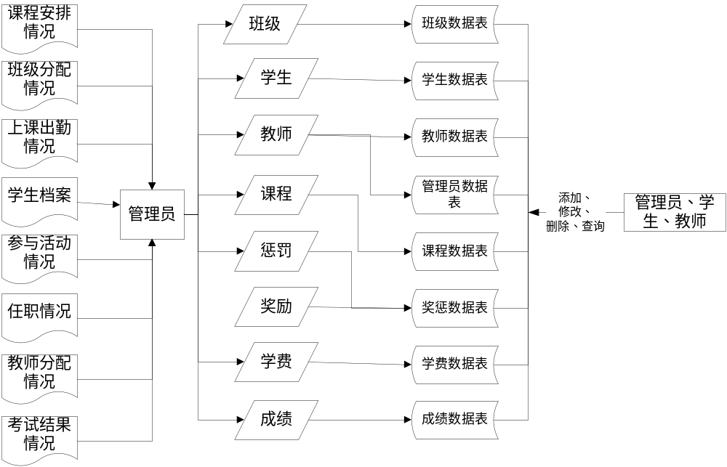
3.3系统结构图与功能流程模块分析
3.3.1系统结构图
SMS主要的功能包括以下几个方面：用户管理（老师管理和学生管理），课程管理，成绩管理，补助管理，档案管理，学费管理，奖惩管理。设计图如5--3所示，除此之外，系统还包含了教师管理，班级管理等辅助功能模块，用于协调5个主模块。
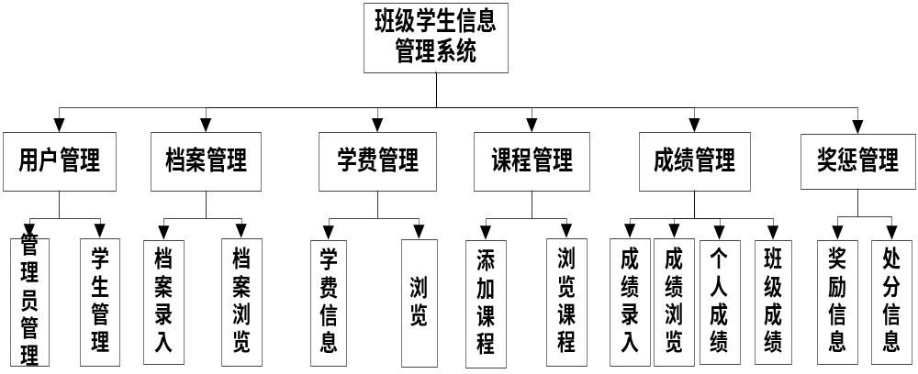
该模块由两个子模块构成，分别是管理员（包括教师管理）模块和学生管理模块。
3.3.2系统功能流图
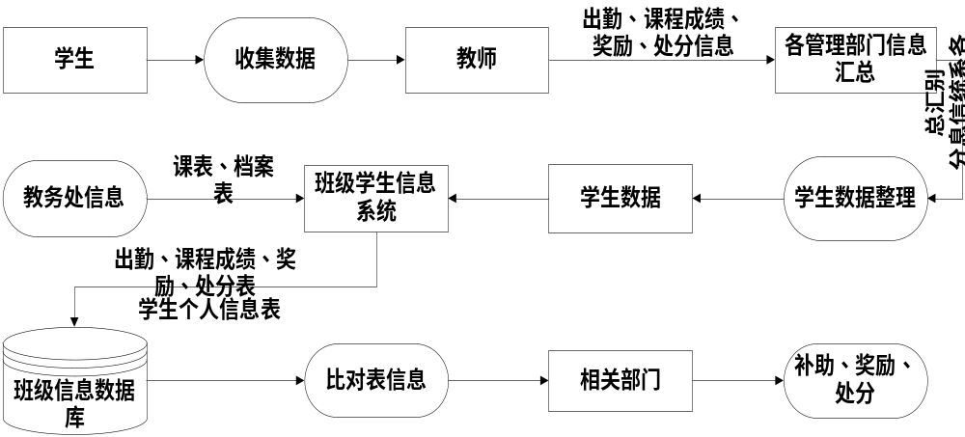
3.3.3管理员与教师管理子模块
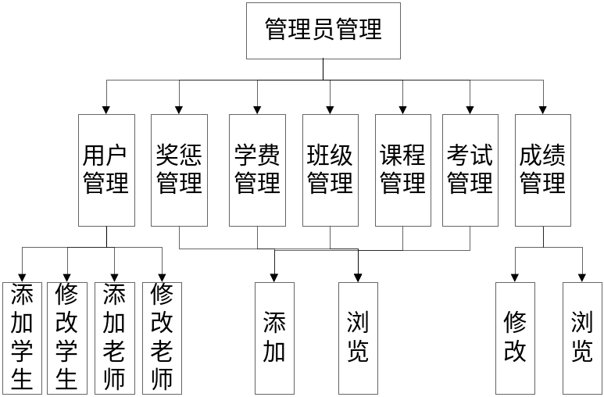
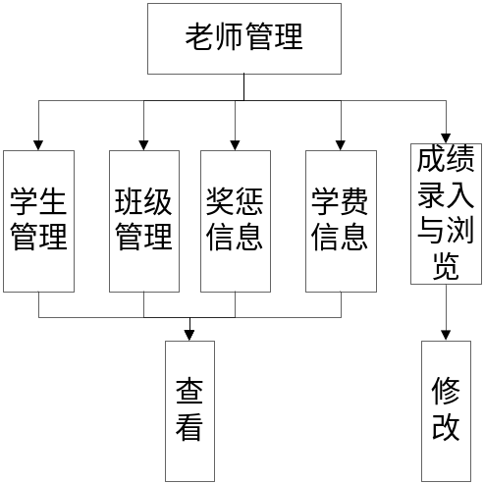
该两个模块主要实现以上这些功能
3.3.4学生管理子模块
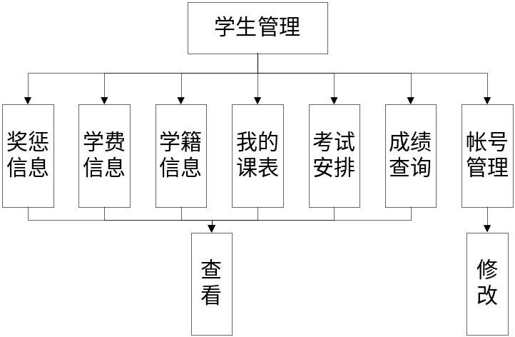
该模块主要实现以上功能
3.4数据流程图
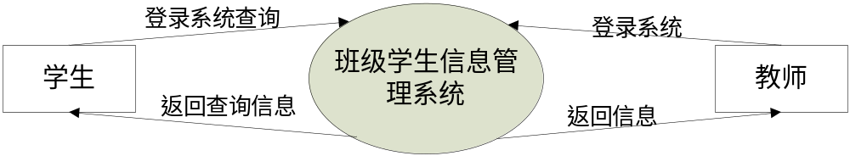
3.5系统总体功能层次图
顶层
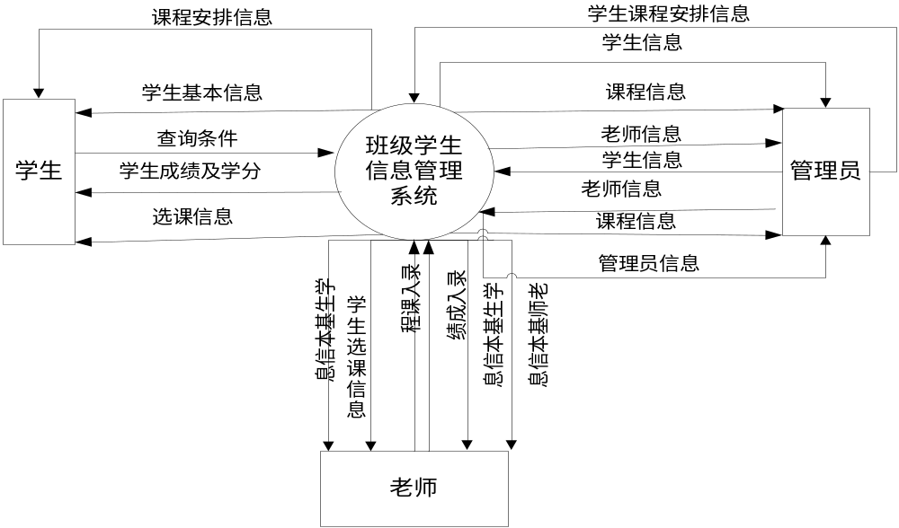
0层
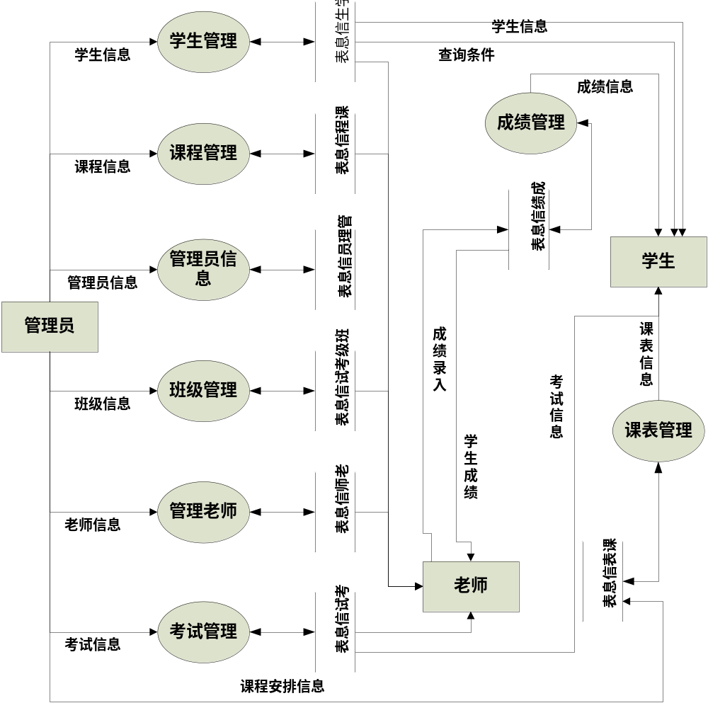
1层
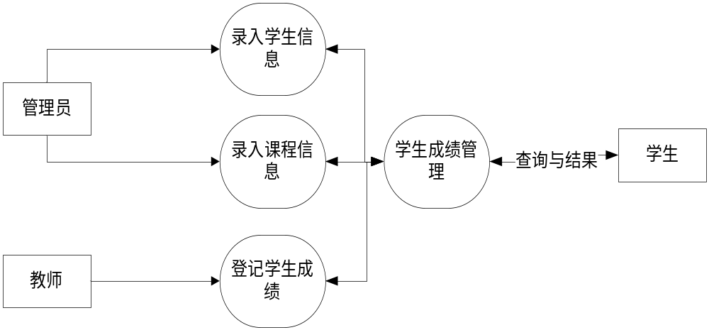
成绩管理1层流程图

3.6系统E-R图

教师的E-R图
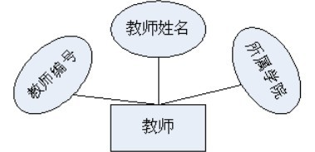
课程的E-R图

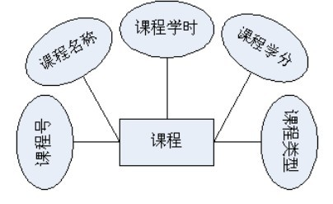

班级的E-R图

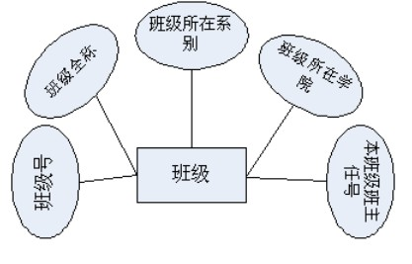
学生的E-R图

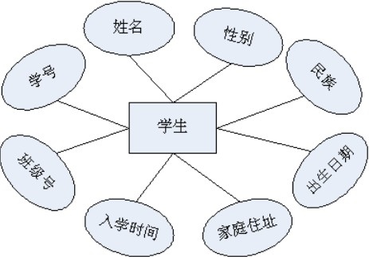

学籍信息E-R图
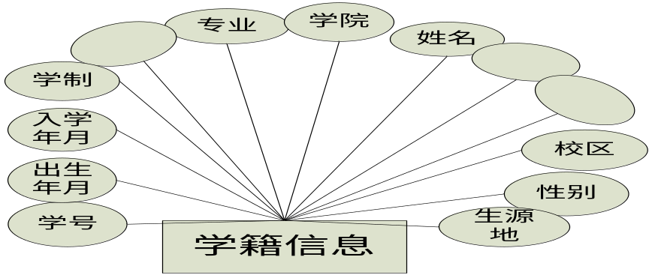

考试安排信息E-R图

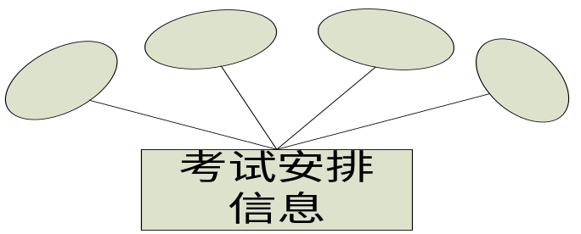
成绩管理E-R 图

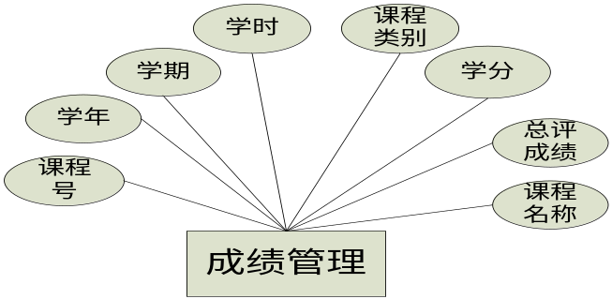
奖惩管理E-R图

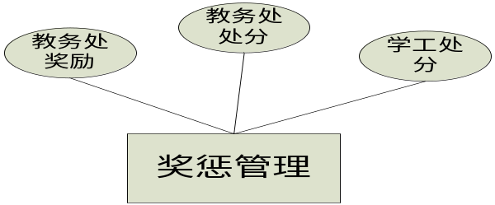

学费信息E-R图

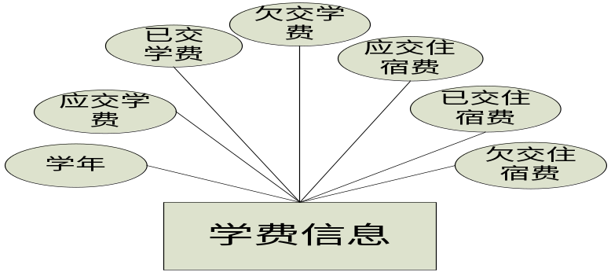
课程信息E-R图

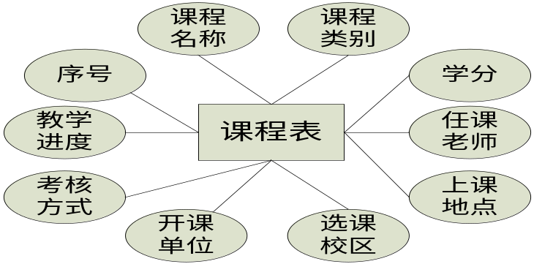

3.7数据库设计
在设计数据库结构时，以及可能地满足用户所提出的各项要求，同时又避免同时又要避免冗余数据产生。由于在学生信息管理系统中，需要采集大量的信息，包括学生信息，班级信息，课程信息，成绩信息，专业信息等，如果不能够合理有效地组织数据表的结构，以及合理设置每张表所包含的字段，那么后期进行的数据的整理以及汇总时，就会增加编程人员的开发难度，并造成成绩效益的大幅度下降。根据学生基本信息以及其他相关信息的特点，归纳出以下规律：
1.一个专业包括多个班级；
2.一个班在一个学期内开设多门课程；
3.每一门课程记录每一名学生的成绩；
4.一种角色对应一个和多个用户；
5.每一个学生可以贷款多项费用；
6.一个班级对应一个入学年份及学制；
7.一个班级包含多名学生；
8.每一个学生都有不同的学号；
9.每一个学生可以受奖励或处罚多次；
10.每一个学生可以获奖学金多次；

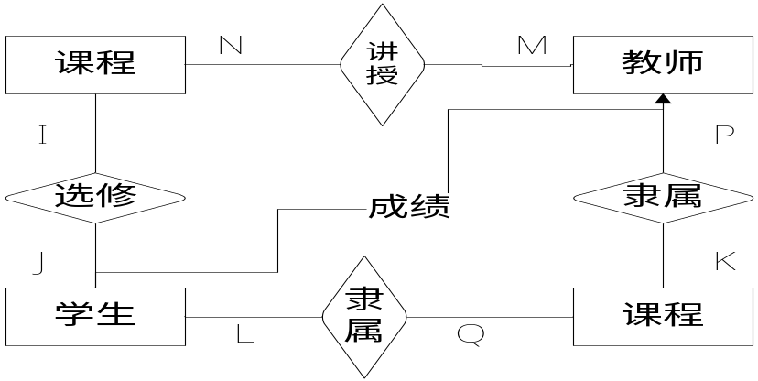
3.8表/字段分析
表/字段分析是建立在试题关系图基础上的。表字段分析后也可以利用Pewrdesigner建立数据库模型。

首先是用户信息数据表（Users），用于存储学生管理系统所有参与人员的信息。
表一： 用户信息数据表 （ Users）
列名 | 数据类型 | 大小 | 允许为空 | 字段描述
User_id | Varchar | 50 | 否 | 表示用户名设为主键
User_Password | Varchar | 50 | 否 | 记录用户登陆本系统时的密码
User_Power | Int | 4 | 否 | 记录用户类型，0-本校注册生，1-管理员

在学生管理系统中，最重要的对象是学生，系统设计了学生信息数据表（student），用于存储本校所有学生信息。

表二：学生信息数据表 （student）
列名 | 数据类型 | 大小 | 允许为空 | 字段描述
Student_id | Varchar | 50 | 否 | 记录学生的学号，设为主键
Student_name | Varchar | 50 | 否 | 记录学生姓名
Student_sex | Char | 5 | 否 | 记录学生性别
Student_nation | Char | 5 | 否 | 记录学生民族
Student_birthday | Datetime | 8 | 否 | 记录学生出生日期
Student_time | Datetime | 8 | 否 | 记录学生入学时间
Student_classid | Varchar | 50 | 否 | 记录学生所在班级号
Student_home | Varchar | 50 | 否 | 记录学生家庭所在地

学生所在班级相对独立，系统用班级信息数据表（class）记录本学校所有班级信息。

表三：班级信息数据表（class）
列名 | 数据类型 | 大小 | 允许为空 | 字段描述
Class_id | Varchar | 50 | 否 | 记录班级号，设为主键
Class_name | Varchar | 50 | 否 | 班级全称
Class_department | Varchar | 50 | 否 | 记录班级所在系别
Class_college | Varchar | 50 | 否 | 记录班级所在学院
Class_teacherid | Varchar | 50 | 否 | 记录本班级班主任号

系统构建教师信息数据表（teacher）用来存储本校所有教师信息。

表四：教师信息数据表（teacher）
列名 | 数据类型 | 大小 | 允许为空 | 字段描述
Teacher_id | Varchar | 50 | 否 | 记录教师号，设为主键
Teacher_name | Varchar | 50 | 否 | 记录教师姓名
Teacher_college | Varchar | 50 | 否 | 记录教师所在学院

每个教师授什么课都必须有记录，而且 一门课可能会有很多老师授课。因此必须包括课程名称，年度，学期，班级号等，以便管理员和学生查询系统，此系统采用教师-课程记录数据表（teacher-course）记录以上信息。

表五：教师-课程记录数据表（teacher-course）
列名 | 数据类型 | 大小 | 允许为空 | 字段描述
ID | Int | 4 | 否 | 教师-课程记录唯一ID号，设为主键
Teacher_id | Varchar | 50 | 否 | 记录教师号
Course_id | Varchar | 50 | 否 | 记录教师所在任课号
Class_id | Varchar | 50 | 否 | 记录教师所在班级号
Course_year | Char | 5 | 否 | 记录年度学期

学生总是离不开课程的，系统设计了课程信息数据表（course），用于存储所有的课程信息

表六：课程信息数据表（course）
列名 | 数据类型 | 大小 | 允许为空 | 字段描述
Course_id | Varchar | 50 | 否 | 记录课程号，设为主键
Course_name | Varchar | 50 | 否 | 记录课程名称
Course_period | Int | 4 | 否 | 记录课程学时
Course credit | Int | 4 | 否 | 记录课程学分
Course_kind | Int | 4 | 否 | 记录课程类型
Course_descible | Varchar | 50 | 否 | 记录课程具体描述

学生所学的课程都会有成绩，并且每个学生每一门课只有一个成绩。系统设计了学生-课程信息数据表（student-course）用于存储本校所有学生所学的课程信息

表七：学生-课程信息数据表（student-course）
列名 | 数据类型 | 大小 | 允许为空 | 字段描述
ID | Bigint | 8 | 否 | 学生-课程记录唯一ID，设为主键
Student_id | Varchar | 50 | 否 | 记录学生学号
Course_id | Varchar | 50 | 否 | 记录学生所学课程号
Student_garde | Int | 4 | 否 | 记录学生成绩
Course_year | Char | 5 | 否 | 记录年度学期

表八：学费信息数据表
列名 | 数据类型 | 大小 | 允许为空 | 字段描述
Xuenian | Datetime | 8 | 否 | 记录是那一年度
Yingjiaoxuefei | Varchar | 10 | 否 | 记录已交学费
Yijiaoxuefei | Varchar | 10 | 否 | 记录应交学费
Qianjiaoxuefei | Varchar | 10 | 否 | 记录欠交学费
Yingjiaozhusufei | Varchar | 10 | 否 | 记录应交住宿费
Yijiaozhusufei | Varchar | 10 | 否 | 记录应交住宿费
Qianjiaozhusufei | Varchar | 10 | 否 | 记录欠交住宿费

表九：成绩管理信息表
列名 | 数据类型 | 大小 | 允许为空 | 字段描述
Xuenian | Datetime | 8 | 否 | 记录是那一年度
Xueqi | Varchar | 8 | 否 | 记录是那个学期
Course_id | Varchar | 50 | 否 | 记录课程号
Course_name | Varchar | 50 | 否 | 记录课程名称
Course_kind | Varchar | 8 | 否 | 记录课程类别
Course_period | Varchar | 8 | 否 | 记录学时
Course_credit | Varchar | 8 | 否 | 记录学分
Course_mark | Varchar | 8 |  | 记录成绩

表十：考试安排信息表
列名 | 数据类型 | 大小 | 允许为空 | 字段描述
Course_id | Varchar | 50 | 否 | 记录课程号
Course_name | Varchar | 50 | 否 | 记录课程名称
Exam_time | Varchar | 50 | 否 | 记录考试时间
Exam_place | Varchar | 50 | 否 | 记录考试地点

表十一：学籍信息表
列名 | 数据类型 | 大小 | 允许为空 | 字段描述
Student_id | Varchar | 50 | 否 | 记录学号
Student_name | Varchar | 50 | 否 | 记录学生姓名
School_zone | Varchar | 50 | 否 | 记录所在校区
Student_college | Varchar | 50 | 否 | 记录所在学院
Student_major | Varchar | 50 | 否 | 记录所修专业
Student_class | Varchar | 50 | 否 | 记录班级
Student_glade | Varchar | 50 | 否 | 记录年级
School_system | Varchar | 50 | 否 | 记录学制
Enter_time | Varchar | 50 | 否 | 记录入学时间
Graduate_time | Varchar | 50 | 否 | 记录毕业时间

表十二：奖惩管理信息表
列名 | 数据类型 | 大小 | 允许为空 | 字段描述
jiaowuchujiangli | Varchar | 50 | 否 | 记录教务处奖励
jiaowuchuchufen | Varchar | 50 | 否 | 记录教务处处分
xuegongchufen | Varchar | 50 | 否 | 记录学工处分

表十三：课程表信息表
列名 | 数据类型 | 大小 | 允许为空 | 字段描述
Course_ui | Varchar | 50 | 否 | 记录序号
Course_name | Varchar | 50 | 否 | 记录课程名称
Course_teacher | Int | 4 | 否 | 记录任课老师
Course_credit | Int | 4 | 否 | 记录课程学分
Course_kind | Int | 4 | 否 | 记录课程类型
Course_place | Varchar | 50 | 否 | 记录上课地点
Course_zone | Varchar | 50 | 否 | 记录选课校区
Course_unit | Varchar | 50 | 否 | 记录开课单位
Assessment_methods | Varchar | 50 | 否 | 记录考核方式
Teaching_schedule | Varchar | 50 | 否 | 记录教学进度

- 详细设计及其实现
4.１人机界面设计
本系统的界面设计简单明了，系统响应速度较快。在用户与系统交互期间，用户可以很简单的对界面相应的地方作出相应的操作。为了对于一些操作，在旁边标出相应的提示语言，提示用户该如何输入、输入格式、选用语言等等提示，甚至直接通过减少用户输入操作以鼠标点击操作来代替。对于信息存储与更新，对用户进行提示是否继续进行下去，避免因不小心操作而造成信息数据出错。
4.2系统功能模块分析
4.2-1课程管理模块
该模块负责管理本校所有的课程信息。主要功能包括添加，删除，修改，查找课程信息。只有管理员才具有对课程信息进行维护的权限，课程的类型分三种：公共课，专业课和选修课。课程管理模块是选课管理模块的基础，只有在课程管理中添有选修课的信息，学生才能进行选课。

选课管理模块:该模块负责选课的管理。主要功能包括删除，统计学生选课信息。它以在课程管理系统中维护号的信息作为基础，既可以对选修课程进行管理，也可以对统计选课人数，并根据学生选课时间先后决定最终选修此课的同学。

4.2-2成绩管理模块
学生学的每一门课显然最后要有成绩，查询的内肉包括课程名称，学分，成绩等。只有管理员可以录入学生每一门课的成绩，并能进行修改，学生只能查询自己所学课程的成绩，并且可以查询每一学期学生所学课程所获总学分，前提是成绩必须及格，否则将没有此课的成绩。
4.2.3班级管理模块
班级管理模块:该模块负责班级的管理。主要功能包括添加，删除和修改班级信息，以及对班级信息的查询。只有管理员才具有对班级管理信息进行维护的权限。学生信息的添加是建立在班级信息维护的基础上，每个学生必然属于特定的班级。并且在管理员对学生成绩查询统计时，可以统计各个班级的平均分，最高分。

4..2.4补助管理模块
该模块的功能是实现对学生贷款信息及特困生补助的管理工作，包括：贷款、补助的添加、浏览等操作，其中学生贷款和特困生补助是两个相对独立的模块。

4.2.5学生档案管理
该模块主要负责管理所有在校注册学生的个人信息。主要功能包括添加，删除，修改，查找学生信息。每个学生有唯一的学号，管理员添加新生后，新生即可登陆此系统浏览个人信息，登陆此系统的用户名和密码默认都是此学生的学号。

4.2.6奖惩管理模块
该模块主要负责的是关于学生的奖励和处分信息，主要功能包括录入、删除。

五、测试
5.1测试环境
操作系统：XP2002
CPU：Pentium（R）Dual-Core CPU E5300 @2.60GHz
内存：2G
显卡：Intel（R）G41 Express Chipset

5.2测试方法
在单元测试活动中使用的是白盒测试，集成测试中使用的是黑盒测试。软件的独立单元将在与程序的其他部分相隔离的情况下进行测试。在保证单元测试功能的正确后，才会将功能通过SVN集成入系统。

5.3测试方案
5.3.1界面点测试

测试内容 | 测试点
页面显示 | 1、浏览器窗口标准或最大时页面元素显示是否正确，是否美观，窗口大小变化时页面刷新是否正确；  2、电脑显示屏是宽屏或标屏下页面元素显示是否正确，是否美观；  3、用户常用的几种分辨率下页面元素显示是否正确，是否美观。  4、字体的大小要与界面的大小比例协调, 通常使用的字体中宋体9-12较为美观，很少使用超过12号的字体。  5、前景与背景色搭配合理协调，反差不宜太大，最好少用深色，如大红、大绿等。  6、页面弹出式提示界面必须大小合理，布局美观，符合系统风格。
页面布局 | 1、布局要合理,不宜过于密集，也不能过于空旷，合理的利用空间。  2、相关页面元素的外形是否美观大方，大小是否合适，位置和页面的风格是否协调。  3、页面相关说明性文字的位置是否正确合适，鼠标定位在需说明的控件上时相关提示信息位置是否合理。
页面风格 | 1、同一系统中不同页面的整体风格是否一致，是否美观；  2、各页面背景、色调是否正确，是否美观，是否适合应用环境。  3、主色调要柔和，具有亲和力与磁力，坚决杜绝刺目的颜色。
易用性 | 1、按钮名称易懂，用词准确，屏弃多义性字眼，要与同一界面上的其他按钮易于区分，能望文知意最好。  2、对于完成同一功能的控件需要集中放置；Tab键的顺序与控件排列顺序要一致，目前流行总体从上到下，  同时行间从左到右的方式。  3、默认按钮要支持Enter及选操作，即按Enter后自动执行默认按钮对应操作。  4、页面要支持键盘自动浏览按钮功能，即按Tab键、回車鍵的自动切换功能。  5、页面输入控件的选择要合理合适，同一界面复选框不能出现太多，下拉列表选项也不宜太多。  6、常用菜单功能需提供操作快捷键，快捷键的定义应符合大众操作习惯。  7、页面存在工具栏的，工具栏需要设置默认停靠位置，工具栏长度不能太长，工具栏上的按钮需提供提示信息，  工具栏功能可以用户自行定制。
友好性 | 1、对于需要等待的操作，如果时间稍长就应该提供进度条显示。  2、菜单深度一般要控制在三层以内，树状结构类似。  3、滚动条的长度要根据显示信息的长度或宽度能及时变换，以利于用户了解显示信息的位置和百分比。  4、对用户操作需要反馈足够的信息，例如提示、警告、或错误，信息表达应该清楚、明了、恰当、准确。

5.3.2页面元素测试点
对页面元素最基本的测试点
1、对于必须输入的内容需要和非必输项需要明显的区分开来；
2、对于需要设置的内容的描述需要准确、易懂、符合行业表达习惯；
3、对于设置选项需要提供Tab键切换，对于操作需要支持Enter键确认。
4、页面功能容错性必须良好，对于操作需要有完善的警告、提示、出错处理机制。
页面元素 | 测试点
文本输入框 | 1、输入内容应有长度限制，超出限定长度应给出准确提示信息；  2、不允许为空的输入项在不输内容的情况下应反馈准确提示信息；  3、输入框的大小应该和输入内容相匹配，和界面布局相匹配；  4、综合运用等价类和边界值分析的方法确定输入内容长度进行测试。
数字输入框 | 1、不允许输入字符或汉字，不允许输入特殊字符；  2、应该根据允许输入的数据范围锁定输入长度；  3、综合运用等价类和边界值分析的方法确定具体测试数据。
按钮 | 1、按钮应该美观，大小合理，按钮上的内容位置应居中；  2、按钮和整个页面风格保持一致，布局位置合理；  3、功能操作的确认、重置、取消按钮应该在所有输入控件下方的合适位置；  4、鼠标指针移动到按钮上时应该自动变为手形（也可同时变化按钮背景色）。
下拉列表框 | 1、下拉列表中的选项内容是否正确，包括确定选项的下拉列表，从数据库中获取数据的下拉列表，或既有确定.  选项又从数据库中获取数据几种情况；  2、下拉列表中选项内容应该根据拼音或是否常用进行排序；  3、下拉列表中的选项太多的情况下应该提供输入功能，并自动根据输入内容过滤出对应选项，方便选择操作。
选择框 | 1、选择框中的选项内容是否正确，包括确定选项的下拉列表，从数据库中获取数据的下拉列表，或既有确定选  项又从数据库中获取数据几种情况；  2、需提供Shift键和Ctrl键选择选项的功能；需提供全选和全取消的功能；  3、对于已经选择的选项不应该再出现在被选列表中，而应该出现在已选择列表中，反之亦然；  4、对于有顺序要求的选择设置操作需要提供顺序调整功能。  5、选择框布局、前景、背景色应该美观合理，应该和所在界面，及整个系统的风格、色调保持一致。
输入域 | 1、输入域要美观、漂亮，大小合理，和整个页面的布局融为一体；  2、输入域中输入内容时需提供自动换行功能，超出输入域长度或宽度时需要有滚动条可以操作。  3、输入域中文字的默认字体、大小、颜色需和整个页面保持一致。  4、输入域中可输入内容应有长度限制，综合运用等价类和边界值分析的方法确定输入内容长度进行测试。
编辑控件 | 1、控件上各功能按钮的图标应该符合大众的使用习惯，按钮大小应符合页面环境；  2、鼠标放到按钮上时应该有准确的提示或说明信息；  3、各编辑功能可以正确影响被编辑内容的显示效果，可以正确保存或回退。
单选框 | 同一组单选框只能选择其中某一个选项，需要默认选择第一个选项。
复选框 | 1、存在比较多复选选择框需设置的情况下，需要提供复选框的全选、反选、全不选的功能；  2、同一个页面不应该出现太多的复选框；如果有太多的选项，考虑其他实现方法，比如选择框；  3、树状复选框选中上层结点会自动选中所有下层结点，反之亦然；选中下层结点会自动选中该结点对应的上层结点，  去掉下层结点的勾选不影响上层结点的选择。
日期时间控件 | 1、日期时间控件需要和页面风格保持一致，大小合理，界面美观；  2、日期时间应该可以选择设置，同时也可以手工输入来进行设置；  3、设置内容可以正确返填到对应的输入框中。  4、日期设置中如果默认了日期，日期一般需要从服务器获得。  5、如果相关功能是根据时间段控制的话，程序需要控制起始时间不能大于结束时间。
弹出窗口 | 1、弹出窗口的风格应该和系统风格保持一致，弹出窗口界面布局应该合理美观；  2、弹出窗口应该屏蔽最小化和最大化按钮，只保留关闭按钮；  3、弹出窗口的显示位置应该合理美观，且允许拖动。
窗口标题 | 1、系统主窗口的标题显示内容应该是当前系统的名称，屏蔽掉其他无关的内容，严禁出现与系统登陆和程序路径  相关的信息；  2、弹出的操作功能窗口的标题为对应功能名称，屏蔽掉其他无关的内容；  3、提示信息弹出框标题直接显示为“提示”，警告和错误提示框的标题显示为“警告”和“错误”，界面图标选  择合适图标。
内容列表 | 1、根据页面空间合理确定每页显示的内容行数，在内容超出行数的情况下合理提供翻页（上翻、下翻、首页、末页）及跳转页面的功能；  2、内容不足一页及没内容的情况下不显示翻页及页面跳转功能按钮；  3、新增、修改内容列表某条内容后应该定位到对应页面的对应内容上；  4、删除内容列表某条内容后应该定位到当前页面的第一条内容上，如果该条内容删除后对应页面没有内容则定位到  上一页面内容列表中第一条内容上。
表格 | 1、表格边线颜色应该符合整个界面的配色方案，表格大方美观；  2、表格边线一般要比内部线条稍粗一点；  3、表格中内容显示要求：表头内容统一加粗居中，内容长度不等的列统一水平靠左垂直居中，内容长度相等的列需  要居中显示。  4、表格中不允许出现按钮链接，统一使用字符串链接。

5.3.3相关功能测试点
功能 | 测试点
新增 | 1、新增功能应该不允许新增对应数据表主键内容重复的数据；  2、新增功能是否正确保存数据到对应的数据表中的正确字段；  3、新增功能不会影响数据库中已经存在的数据。  4、新增成功或失败都应该反馈准确的提示信息。  5、新增时应该自动处理掉输入内容两端的空格。
修改 | 1、修改功能是否正确修改数据库中对应表的对应字段的数据；  2、修改功能应该不允许修改数据库中对应表的对应记录的主键数据；  3、修改功能不会影响数据库中与对应修改数据无关的数据，不会新增数据（除非新增处理是作废原记录并新增记录）。  4、修改成功或失败都应该反馈准确的提示信息。  5、修改提交时应该自动处理掉输入内容两端的空格。
删除 | 1、删除功能操作时必须提供删除确认步骤；  2、删除功能会正确删除数据库中对应的记录；  3、删除功能不会删除删除数据以外的任何数据。  4、删除成功或失败都应该反馈准确的提示信息。  5、根据条件删除数据的功能必须是精确条件删除。
查询 | 1、查询功能需要区分实现精确查询和模糊查询功能；  2、查询功能需自动处理输入内容两端的空格；  3、模糊查询需屏蔽掉SQL语句中用到的通配符；  4、查询效率应该可以符合平常使用要求。
文件上传 | 1、对于文件上传需要提供浏览本地文件的功能；最好可以提供上传文件的预览功能；  2、上传文件时间稍长的情况下需要提供过程进度条；  3、文件上传后应该加密保存到服务器的特定目录下，只有解密后才可以正确查看（暂不测试文件加密解密）；  4、文件上传成功或失败都应该反馈准确的提示信息。
权限控制 | 1、系统相关功能应该只有当操作员具有对应权限时才能使用；  2、新增、修改、删除等改变已有数据的功能需要具有操作权限才能进行；  3、查询数据需要具有数据的查询权限才能进行；  4、对于分层控制的权限，具有上层权限自然就拥有了下层权限。

六、总结语
在本系统的开发过程中，由于我们是初次开发软件，在知识、经验方面都存在着不足。另外，在整个开发的过程中，时间也比较仓促。因此，该系统必然会存在一些缺陷和不足。因为对班级学生信息管理的整个流程不够熟悉，在需求分析时未能做到完全满足用户的需求。
尽管本管理系统存在着很多不足，但其功能全面、易于日后程序更新、数据库管理容易、界面友好、操作方便、效率高、安全性好等优点是本管理系统所必需的。通过开发这个系统，我们掌握了的项目基本开发过程，用到的知识巩固了我们对Visual C#的学习，但在这次设计中的最大收获并不是掌握这几门开发工具的应用，而是学会了设计系统的思维方法，以及与同学们之间相互帮助的精神。

致谢
从接受课题到现在完成设计作业论文，衷心的感谢我的指导老师丘文峰老师和王龙老师给予了精心的指导和热情的帮助，尤其在课题设计的前期准备阶段和本人的数据库的设计阶段，老师师提出许多宝贵的设计意见，在最后的测试修改阶段老师在上课期间抽出时间为我们提供了必要的帮助，这样使得我得以顺利的完成开发工作，在这一段时间里，老师渊博的知识、敏锐的思路和实事求是的工作作风给我们留下了深刻的印象，这将使得我们终身受益，谨此向老师们表示衷心的感谢和崇高的敬意！

